Задание 2.25

1. В СУДБ ACCESS создать и заполнить данными таблицу, определяющую структуру базы данных «РАСЧЕТ СТИПЕНДИИ». В качестве наименований полей взять наименования столбцов таблицы. Тип данных, их свойства определить самостоятельно. Таблица должна содержать не менее пяти записей.
2. Создать запрос на выборку, по которому будет производене отбор записей по следующему критерию: ПРОПУЩЕНО ЧАСОВ более 20. Запрос должен содержать поля: ФАМИЛИЯ, ИНИЦИАЛЫ; СТИПЕНДИЯ; ПРОПУЩЕНО ЧАСОВ; ИТОГО.
3. Создать отчет с помощью конструктора отчетов на основании сформированного запроса, содержащий в примечании минимальную стипендию и общее количество пропущенных часов.
4. Создать ленточную автоформу, выбрав в качестве источника данных таблицу «РАСЧЕТ СТИПЕНДИИ».

РЕШЕНИЕ

Создадим таблицу в режиме конструктора:

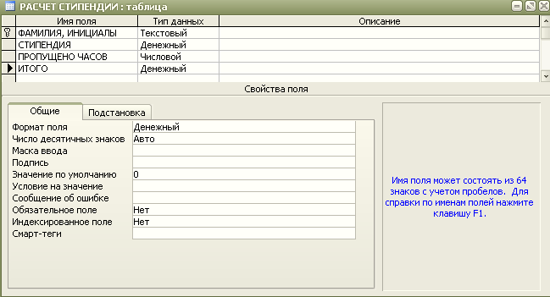

Введем исходные данные:

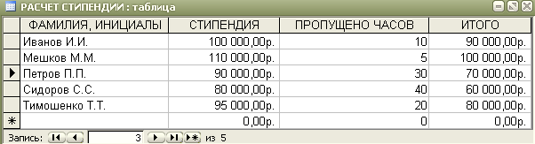

Создадим запрос. Запишем условие отбора:

http://Student.Gomel.by
+375 29 3862740

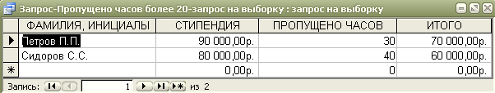

Создадим отчет в режиме конструктора:

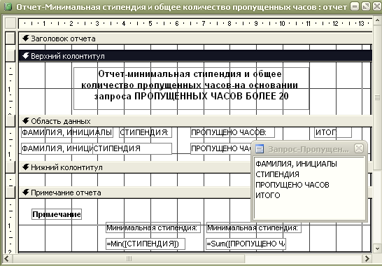
Полученный результат:

http://Student.Gomel.by
+375 29 3862740

